1. **Requirement list (functional, non-functional 구분)**
2. Functional
   1. 회원 가입: 기본 정보와 id/pw 입력
   2. 회원 탈퇴: 시스템 사용 권한 소멸
   3. 로그인/로그아웃
   4. 판매 의류 등록 및 조회/수정
   5. 판매 완료된 상품 조회: 판매 완료의 기준은 판매 종료일이 지났거나 남은 수량이 0인 상태
   6. 상품 정보 조회 및 상품 구매 기능
   7. 결제 기능: 포인트 3000점 사용 가능 ,추가 상품도 같이 구매 가능. 구입 금액의 1%를 포인트로 적립, 환불시 반환
   8. 구매 내역 관리: 구매만족도 평가, 환불 신청(4주가 지나지 않은 경우에만), 구매 내역 삭제 가능(6개월 지나면 자동 삭제)
   9. 상품 판매/구매 통계 기능: 판매상품 총액. 판매상품 구매만족도, 구매상품 총액, 구매상품 평균 구매 만족도, 매월 말일 이 정보들은 이메일로 회원들에게 공지

2. Non Fuctional

A. 포인트는 3000점 이상일 때만 사용이 가능함

B. 거래내역은 6개월이 지나면 자동 삭제

C. 4주 이내의 상품만 환불이 가능함

D. 매월 말에만 상품 판매 및 구매 통계 보고서가 이메일로 송신됨

1. **Actor descriptions**

-판매자: 의류를 판매하는 회원

-구매자: 의류를 구매하려는 회원

-회원: 회원가입을 한 이용자

-guest: 비회원

1. **Use case diagrams**

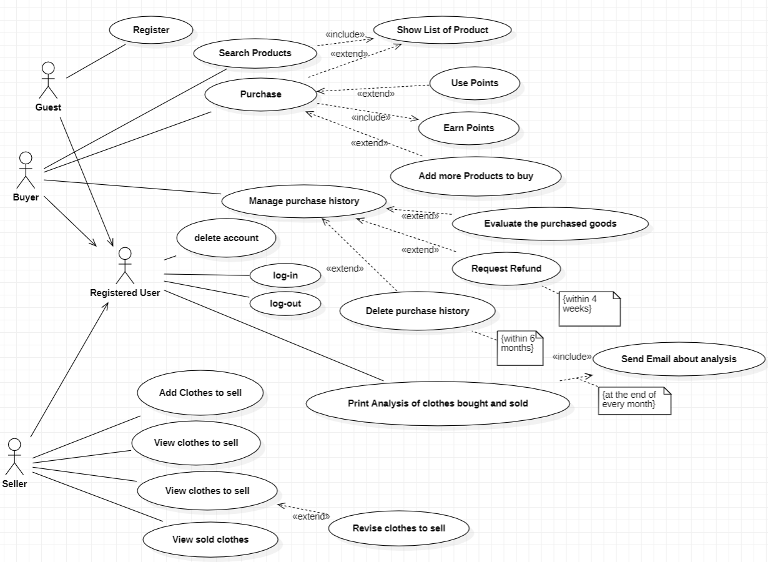

1. **UI screen design**
2. **Use case description**

**1. Registeration**

|  |  |
| --- | --- |
| Actor Actions | System Response |
| 1. 기본 정보와 ID/PW 를 입력한다 | 2. 회원 정보 관리 시스템으로 회원 정보를 저장한다. |

**2. Delete Account**

|  |  |
| --- | --- |
| Actor Actions | System Response |
| 1. 탈퇴 요청을 보낸다. | 2. 회원 정보를 회원정보관리시스템에서 찾고 회원 정보를 삭제한다. |

**3. Log in/Log out**

|  |  |
| --- | --- |
| Actor Actions | System Response |
| 1. ID와 PW를 입력한다  3. log out 버튼을 누른다.. | 2. 회원 정보 관리 시스템에서 해당 ID와 PW를 찾는다.  4. 프로그램을 종료한다. |

**4. Add clothes to sell, Revise details, Show selling lists**

|  |  |
| --- | --- |
| Actor Actions | System Response |
| 1. 판매하려는 의류의 상품명, 제작회사명, 가격, 수량 등의 정보를 입력한다. | 2. 입력한 정보를 판매 상품 리스트에 올린다. |
|  | 회원이 판매중인 의류 상품 리스트를 반환한다. |
| Alternative courses  -판매중인 의류 상품 리스트에서 Actor가 특정 상품을 선택하고 상품에 대한 항목들을 수정할 수 있다. | |

**5. View sold clothes**

|  |  |
| --- | --- |
| Actor Actions | System Response |
| None | 판매 종료일이 지났거나 남은 수량이 0인 상품들을 오름차순으로 정렬하여 출력한다. 상품명, 제작회사명, 가격, 수량, 평균 구매만족도 등을 출력한다. |

**6. Search&Purchase products**

|  |  |
| --- | --- |
| Actor Actions | System Response |
| 1. 검색 조건을 입력한다 | 2. 검색 조건에 맞는 상품 리스트를 출력한다. |
| Alternative courses  -2번 이후 사용자가 평균 구매만족도로 정렬 기준을 바꾸어 출력 리스트를 볼 수도 있-다.  -2번 이후 구매를 원한다면 상품을 선택해 상품의 자세한 정보를 볼 수 있다.  -상품을 선택한 이후 결제하여 구매할 수 있다. | |

**7. Purchase&Saving points**

|  |  |
| --- | --- |
| Actor Actions | System Response |
| None | 1. 총 구매 금액 산정  2. 포인트가 3000점 이상일 경우 사용자에게 사용을 선택하게 함  3. 결제  4. 금액의 1%를 포인트로 적립 |
| Alternative course  -Actor는 1번 이전에 추가 상품으로 물품을 선택할 수 있다.  -Actor은 2번 과정에서 포인트 사용 여부를 선택할 수 있다. | |

**8. Manage purchase history**

|  |  |
| --- | --- |
| Actor Actions | System Response |
| None | 1. 상품명, 제작회사명 등의 내용이 담긴 구매 내역 리스트를 오름차순으로 정렬하여 출력한다. |
| Alternative course  -1번 과정 이후에 Actor는 하나의 상품을 선택하여 구매 만족도를 작성할 수 있다.  -1번 과정 이후 4주 이내에 구매한 물품에 대해서 환불 신청을 할 수 있다.  -1번 과정 이후에 3개월이 지난 거래내역은 삭제가 가능하다. | |

**9. Statistics of the purchase or sale of goods**

|  |  |
| --- | --- |
| Actor Actions | System Response |
| 1. 판매상품과 구매상품에 대한 총액, 구매만족도를 출력한다. | 2. 삭제된 구매 내역을 통계에서 제외하고 결과를 출력한다.  3. 매월 말 판매/구매에 대한 통계 정보를 회원의 이메일로 전송한다. |